Verksamhetsberättelse 2024 för förening Vara

Inledning
Fackligt arbete kan ibland upplevas som ett Sisyfosarbete. Tätar man en läcka uppstår det snart en ny på ett annat ställe. Vi har dock arbetat tillsammans i styrelsen och peppat varandra i med- och motgång. Genom kontakter med ombud och medlemmar, bland annat vid verksamhetsbesök, har vi velat vara synliga och tillgängliga. Vi har inte lyckats med alla mål vi hade i verksamhetsplanen för 2024, men vi har nått en bit på vägen och vi har genomfört de aktiviteter som planerades för året.

Med kraft och kunskap bildar vi Sverige

Om föreningen
Föreningen hade 295 yrkesaktiva medlemmar 31 december 2023 och 285 yrkesaktiva medlemmar 31 december 2024.
I januari 2024 hade vi 18 arbetsplatsombud och 20 skyddsombud. I december 2024 hade vi 20 arbetsplatsombud och 21 skyddsombud,
Det har inte funnits några skolformsföreningar eller andra föreningar under 2024

Styrelsen
I styrelsen har följande ingått:
Áslaug Hardardóttir Broberg – ordförande samt huvudskyddsombud och förhandlingsombud för F-6, kulturskola samt för anpassad grundskola.
Johan Magnusson- ordförande samt förhandlingsombud för 7-9 och gymnasiet.
Ulrika Kvistegården- förhandlingsombud och skyddsombud för förskola.
My Lundgren- kassör
Ann Norberg - ledamot
Hanna Hedvall- ledamot
Fredrik Möller- ledamot
Johanna Ekberg- suppleant, gick in som ordinarie from augusti 2024
Elisabeth Falenäs- ledamot avgick juni 2024
Magnus Andersson – ledamot avgick september 2024
Marina Edwards Ljungqvist- ledamot invald 27 november 2024

Utöver ovannämnda uppdrag har
Göran Kamperin haft huvudskyddsombudsuppdrag för 7-9 samt gymnasiet.

Under året har vi haft 10 protokollförda styrelsemöten.
Ordförande Johan har deltagit i kongressen i maj 2024.

Övriga roller
Valberedningen har bestått av Joel Lavén- sammankallande. Ebba Nelson Danevad avgick september 2024.
Revison har varit Annika Dahlström samt suppleant Lukman Mohamad.

Föreningens verksamhet 2024

Att anpassat till den lokala verksamheten verka för att realisera de nationella målen
Vi har deltagit i central samverkansgrupp, förvaltningssamverkan och lokal samverkansgrupp.
Vi har varit aktiva i löneöversynen och i budgetförhandlingar och skickat yrkande.
Vi har varit med i rekryteringar av rektorer samt haft kontakt med ombud och medlemmar vid behov.
Vi har haft regelbundna träffar med arbetsgivare i kompetensförsörjningsgrupp.
Vi samverkade en ny rutin för tjänsteplaneringen med arbetsgivaren som under året skickades ut till rektorer och ombud.
Vi har samverkat en rutin vid central facklig tid samt vid frånvaro som gäller hela kommunen.

Lokala fackliga framgångar som förbättrar medlemmarnas och varje medlemsgrupps vardagssituation på varje arbetsplats
Vi har haft regelbundna träffar med arbetsgivaren i kompetensförsörjningsgrupp.
Vi kom överens om en ny rutin för tjänsteplaneringen med arbetsgivaren som under året skickades ut till rektorer och ombud.
Vi har påbörjat en tjänsteplanering för förskolan, detta arbete fortsätter under 2025
Vi har samverkat en rutin vid central facklig tid samt vid frånvaro som gäller hela kommunen.
Vi bjöd in till ett medlemsmöte för lärare med ferietjänst. Ombudsman Johan Wikander deltog och vi bjöd på mat. Cirka 35 medlemmar deltog.
Vi har bjudit in politikerna till samtal och där har vi lyft medlemmarnas arbetssituation. Vi har även deltagit i ett samtal med personalutskottet. Detta var ett öppet samtal om skolans möjligheter, svårigheter och förutsättningar.

Ombud på varje arbetsplats
Under året har vi gjort arbetsplatsbesök och pratat med våra medlemmar. Ulrika har besökt förskolorna medan Áslaug och Johan har gjort besök på skolorna i Vara(Torsgårdsskolan, Alléskolan och Parkskolan), Kvänum(F-6) och Vedum. På vissa arbetsplatser har alla medlemmar medverkat medan det på några varit sämre uppslutning. Medlemmarna har uttryckt att det är positivt att vi kommer och för oss i styrelsen är det viktigt att få komma ut och ser hur det är på arbetsplatserna.
Vi har ordnat en skyddsombudsutbildning samt träffat våra centrala ombudsmän.
Vi har under året skickat ut ombudsinformation och skapat dialoger med våra ombud gällande deras uppdrag och medlemmarnas intressen.
Våra ombud har erbjudits ombudsutbildning och flera har gått den. Vi har köpt platser hos en annan förening, Falköping, och erbjudit våra ombud att gå där. Det har visat sig uppskattat att träffa ombud från arbetsplatser i annan kommun.

Rekrytera fler medlemmar och genom det skapa ökad facklig styrka
Att ha ombud på varje arbetsplats är en framgångsfaktor för att attrahera flera medlemmar samt våra arbetsplatsbesök där medlemmar får dela med sig av sin arbetssituation och ställa frågor vid behov. Vi har dock saknat ombud på ett par arbetsplatser och det har varit lite dålig uppslutning på några av våra arbetsplatsbesök.
Cirka 5 gånger under året har vi skickat ut information till alla medlemmar.
Vi har varit involverade i flera ärenden vad gäller arbetsplatser och enskilda medlemmar.

Gemensamt med andra föreningar ansvara för verksamheten inom distrikten
Våra ordförande har deltagit i distriktråd när de haft möjlighet, ca 8 tillfällen. Det har både varit fysiska och digitala träffar. Distriktsrådet har arbetat fram rutiner där föreningarna ska kunna stötta varandra vad gäller ombudsutbildningar.

Övrig verksamhet
Vi har haft ett seniorombud, Anders Norrlander, som samordnat aktiviteter till en reducerad avgift för seniormedlemmar.

Ekonomisk uppföljning
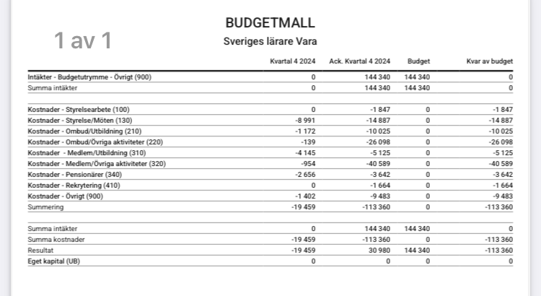

Ort, datum och underskrift

